**PLAN DE CLASE/NOTA TÉCNICA**

**NIVEL: SECUNDARIA**

**FECHA: Lunes 28 de Octubre de 2024**

**1.- NOMBRE DEL PROFESOR: Elisa Peña Muñoz GRADO: 1º GRUPO: A**

**2.- ASIGNATURA: Biología**

**3.- TRIMESTRE: 1**

**4.- SEMANA: 28 al 1 de Noviembre de 2024**

**5.- TIEMPO: 50 min**

**6.- TEMA: Sexualidad y cultura**

**7.- PROPÓSITOS:** Describir cómo se relaciona la sexualidad con la cultura, la etapa de la vida y la reproducción

**8.- CAMPO FORMATIVO:** ( ) LENGUAJES. ( ) SABERES Y PENSAMIENTO CIENTÍFICO. (**X** ) ÉTICA, NATURALEZA Y SOCIEDAD. ( ) DE LO HUMANO Y LO COMUNITARIO.

**9.- EJES ARTICULADORES:** ( ) IGUALDAD DE GÉNERO. ( ) INCLUSIÓN. ( ) VIDA SALUDABLE. ( ) PENSAMIENTO CRÍTICO ( **X** ) APROPIACIÓN DE LAS CULTURAS A TRÁVES DE LA LECTURA Y LA ESCRITURA. ( ) INTERCULTURALIDAD CRÍTICA. ( ) ARTES Y EXPERIENCIAS ESTÉTICAS.

**10.-PROCESO DE DESARROLLO DE APRENDIZAJE (PDA): Compara las maneras en que la cultura influye en el concepto de sexualidad; reconoce que todas las culturas tienen maneras distintas de comprender el género, la reproducción y cuándo es apropiado iniciar la actividad sexual.**

**10.- CONTENIDOS:** **Salud sexual y reproductiva prevención de infecciones de transmisión sexual y del embarazo en adolescentes.**

**11.- RECURSOS: Nota técnica.**

**12.- MATERIALES: cuaderno, lápiz, colores.**

**13.- INICIO: Comience la sesión con una breve discusión sobre lo que los estudiantes entienden por sexualidad y por cultura, y que compartan sus ideas. Organice equipos mixtos y asígneles una cultura o sociedad, puede ser antigua o contemporánea, como la antigua Grecia, la cultura islámica,**

**la sociedad victoriana, etc. Solicite que investiguen cómo se percibía la sexualidad en la cultura asignada, como aspectos de las normas sociales,**

**las creencias religiosas, los roles de géneros, las tradiciones matrimoniales, etcétera**

**14.-DESARROLLO: Realiza tu calaverita, vístela, identifica las partes del sistema nervioso.**

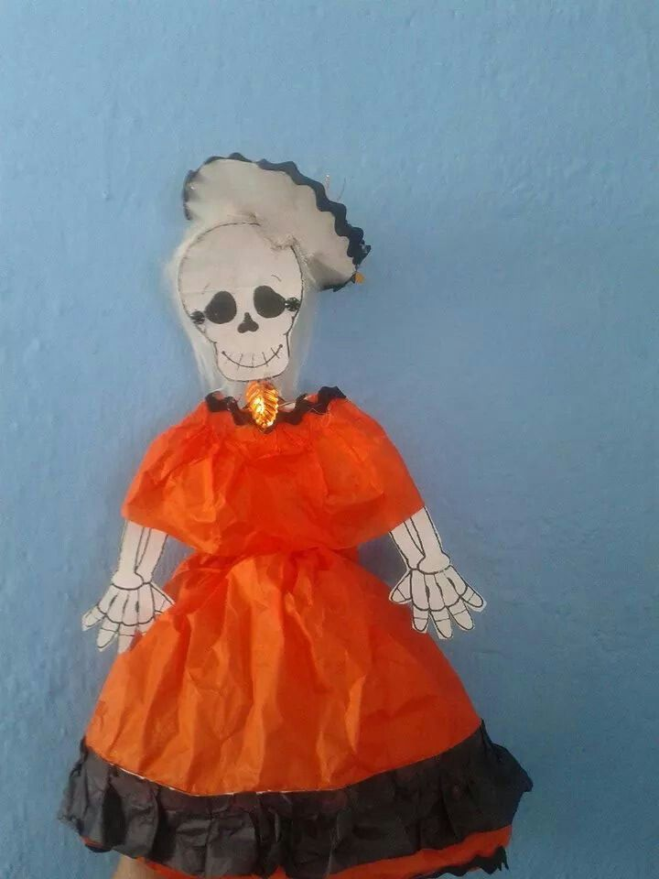

**15.- CIERRE: Se revisa de manera grupal con el fin de que los alumnos comprueben y verifiquen sus resultados de la actividad.**

**Actividad y Tipo de organización: Individual ( ) Equipo ( ) Grupal ( x )**

**16.- EVALUACIÓN: Autoevaluación ( ) Coevaluación ( x ) Heteroevaluación ( )**

* **ACTITUDINAL: Observa la participación de cada alumno**
* **CONCEPTUAL: Que los alumnos entiendan el tema**
* **PROCEDIMENTAL: Se desarrolla el tema correctamente**

**17.- TAREA: Terminar la calaverita en tu casa.**

ldf

**PLAN DE CLASE/NOTA TÉCNICA**

**NIVEL: SECUNDARIA**

**FECHA: Martes 29 de Octubre de 2024**

**1.- NOMBRE DEL PROFESOR: Elisa Peña Muñoz GRADO: 1º GRUPO: A**

**2.- ASIGNATURA: Biología**

**3.- TRIMESTRE: 1**

**4.- SEMANA: 28 al 1 de Noviembre de 2024**

**5.- TIEMPO: 50 min**

**6.- TEMA: Sexualidad y cultura**

**7.- PROPÓSITOS:** Describir cómo se relaciona la sexualidad con la cultura, la etapa de la vida y la reproducción

**8.- CAMPO FORMATIVO:** ( ) LENGUAJES. ( ) SABERES Y PENSAMIENTO CIENTÍFICO. (**X** ) ÉTICA, NATURALEZA Y SOCIEDAD. ( ) DE LO HUMANO Y LO COMUNITARIO.

**9.- EJES ARTICULADORES:** ( ) IGUALDAD DE GÉNERO. ( ) INCLUSIÓN. ( ) VIDA SALUDABLE. ( ) PENSAMIENTO CRÍTICO ( **X** ) APROPIACIÓN DE LAS CULTURAS A TRÁVES DE LA LECTURA Y LA ESCRITURA. ( ) INTERCULTURALIDAD CRÍTICA. ( ) ARTES Y EXPERIENCIAS ESTÉTICAS.

**10.-PROCESO DE DESARROLLO DE APRENDIZAJE (PDA): Compara las maneras en que la cultura influye en el concepto de sexualidad; reconoce que todas las culturas tienen maneras distintas de comprender el género, la reproducción y cuándo es apropiado iniciar la actividad sexual.**

**10.- CONTENIDOS:** **Salud sexual y reproductiva prevención de infecciones de transmisión sexual y del embarazo en adolescentes.**

**11.- RECURSOS: Nota técnica.**

**12.- MATERIALES: cuaderno, lápiz, colores.**

**13.- INICIO: Comience la sesión con una breve discusión sobre lo que los estudiantes entienden por sexualidad y por cultura, y que compartan sus ideas. Organice equipos mixtos y asígneles una cultura o sociedad, puede ser antigua o contemporánea, como la antigua Grecia, la cultura islámica,**

**la sociedad victoriana, etc. Solicite que investiguen cómo se percibía la sexualidad en la cultura asignada, como aspectos de las normas sociales,**

**las creencias religiosas, los roles de géneros, las tradiciones matrimoniales, etcétera**

**14.-DESARROLLO: Organícelos en equipos y asigne a cada uno una etapa de la vida (infancia, adolescencia, adultez joven, adultez media y tercera edad). Pida que entre ellos discutan cómo creen que se vive la sexualidad en la etapa que les asignaron, considerando cambios físicos, emocionales, sociales y culturales. Escriban en su cuaderno un cuadro de estas etapas niñ**

**Realizar página 48 y 49**

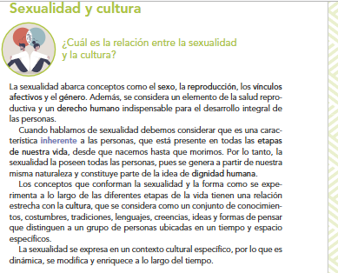

**15.- CIERRE: Se revisa de manera grupal con el fin de que los alumnos comprueben y verifiquen sus resultados de la actividad.**

**Actividad y Tipo de organización: Individual ( ) Equipo ( ) Grupal ( x )**

**16.- EVALUACIÓN: Autoevaluación ( ) Coevaluación ( x ) Heteroevaluación ( )**

* **ACTITUDINAL: Observa la participación de cada alumno**
* **CONCEPTUAL: Que los alumnos entiendan el tema**
* **PROCEDIMENTAL: Se desarrolla el tema correctamente**

**17.- TAREA: Traer recortes de niñez, pubertad y juventud adulta.**

**PLAN DE CLASE/NOTA TÉCNICA**

**NIVEL: SECUNDARIA**

**FECHA: Miércoles 30 de Octubre de 2024**

**1.- NOMBRE DEL PROFESOR: Elisa Peña Muñoz GRADO: 1º GRUPO: A**

**2.- ASIGNATURA: Biología**

**3.- TRIMESTRE: 1**

**4.- SEMANA: 28 al 1 de Noviembre de 2024**

**5.- TIEMPO: 50 min**

**6.- TEMA: Sexualidad y cultura/Sexo y Sexualidad**

**7.- PROPÓSITOS:** Describir cómo se relaciona la sexualidad con la cultura, la etapa de la vida y la reproducción

**8.- CAMPO FORMATIVO:** ( ) LENGUAJES. ( ) SABERES Y PENSAMIENTO CIENTÍFICO. (**X** ) ÉTICA, NATURALEZA Y SOCIEDAD. ( ) DE LO HUMANO Y LO COMUNITARIO.

**9.- EJES ARTICULADORES:** ( ) IGUALDAD DE GÉNERO. ( ) INCLUSIÓN. ( ) VIDA SALUDABLE. ( ) PENSAMIENTO CRÍTICO ( **X** ) APROPIACIÓN DE LAS CULTURAS A TRÁVES DE LA LECTURA Y LA ESCRITURA. ( ) INTERCULTURALIDAD CRÍTICA. ( ) ARTES Y EXPERIENCIAS ESTÉTICAS.

**10.-PROCESO DE DESARROLLO DE APRENDIZAJE (PDA): Compara las maneras en que la cultura influye en el concepto de sexualidad; reconoce que todas las culturas tienen maneras distintas de comprender el género, la reproducción y cuándo es apropiado iniciar la actividad sexual.**

**10.- CONTENIDOS:** **Salud sexual y reproductiva prevención de infecciones de transmisión sexual y del embarazo en adolescentes.**

**11.- RECURSOS: Nota técnica.**

**12.- MATERIALES: cuaderno, lápiz, colores.**

**13.- INICIO: Comente que la sexualidad es una parte natural del desarrollo humano, que se experimenta de manera diferente en cada etapa de la vida. Invite a los estudiantes a reflexionar sobre cómo creen que se experimenta la sexualidad en la medida en que las personas pasan por diferentes etapas.** **El sexo se refiere a las características biológicas que permiten distinguir a las mujeres y los hombres, y no debe confundirse con el concepto de la sexualidad.**

**14.-DESARROLLO: Pida que escriban una lista de conceptos que se relacionen con la sexualidad, como sexo, reproducción, vínculos afectivos, género.**

**Proponga que los definan, expliquen cómo se relacionan con la sexualidad y den ejemplos.**

**Realiza una infografía en tu cuaderno de sexo y sexualidad con ayuda de tu libro, ilústrala con los recortes.**

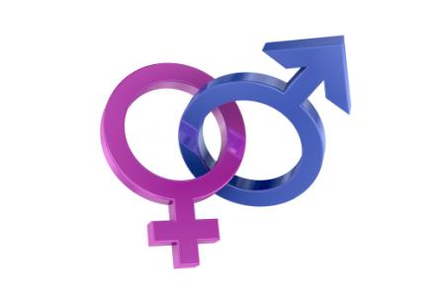

**15.- CIERRE: Se revisa de manera grupal con el fin de que los alumnos comprueben y verifiquen sus resultados de la actividad.**

**Actividad y Tipo de organización: Individual ( ) Equipo ( ) Grupal ( x )**

**16.- EVALUACIÓN: Autoevaluación ( ) Coevaluación ( x ) Heteroevaluación ( )**

* **ACTITUDINAL: Observa la participación de cada alumno**
* **CONCEPTUAL: Que los alumnos entiendan el tema**
* **PROCEDIMENTAL: Se desarrolla el tema correctamente**

**17.- TAREA: Realizar página 51.**

**PLAN DE CLASE/NOTA TÉCNICA**

**NIVEL: SECUNDARIA**

**FECHA: Jueves 31 de Octubre de 2024**

**1.- NOMBRE DEL PROFESOR: Elisa Peña Muñoz GRADO: 1º GRUPO: A**

**2.- ASIGNATURA: Biología**

**3.- TRIMESTRE: 1**

**4.- SEMANA: 28 al 1 de Noviembre de 2024**

**5.- TIEMPO: 50 min**

**6.- TEMA: Sexualidad y cultura/Sexo y Sexualidad**

**7.- PROPÓSITOS:** Describir cómo se relaciona la sexualidad con la cultura, la etapa de la vida y la reproducción

**8.- CAMPO FORMATIVO:** ( ) LENGUAJES. ( ) SABERES Y PENSAMIENTO CIENTÍFICO. (**X** ) ÉTICA, NATURALEZA Y SOCIEDAD. ( ) DE LO HUMANO Y LO COMUNITARIO.

**9.- EJES ARTICULADORES:** ( ) IGUALDAD DE GÉNERO. ( ) INCLUSIÓN. ( ) VIDA SALUDABLE. ( ) PENSAMIENTO CRÍTICO ( **X** ) APROPIACIÓN DE LAS CULTURAS A TRÁVES DE LA LECTURA Y LA ESCRITURA. ( ) INTERCULTURALIDAD CRÍTICA. ( ) ARTES Y EXPERIENCIAS ESTÉTICAS.

**10.-PROCESO DE DESARROLLO DE APRENDIZAJE (PDA): Compara las maneras en que la cultura influye en el concepto de sexualidad; reconoce que todas las culturas tienen maneras distintas de comprender el género, la reproducción y cuándo es apropiado iniciar la actividad sexual.**

**10.- CONTENIDOS:** **Salud sexual y reproductiva prevención de infecciones de transmisión sexual y del embarazo en adolescentes.**

**11.- RECURSOS: Nota técnica.**

**12.- MATERIALES: cuaderno, lápiz, colores.**

**13.- INICIO: Comenzamos la clase preguntando si recordamos las partes del aparato reproductor masculino y femenino, les pido a los alumnos que me digan los órganos principales y secundarios.**

**14.- DESARROLLO: Realiza el siguiente cuestionario:**

**1. ¿Cómo influyen las creencias religiosas en las actitudes hacia la sexualidad en tu cultura?**

**2. ¿Qué papel juegan los mitos y leyendas en la percepción de la sexualidad en tu comunidad?**

**3. ¿Cuáles son las normas de género predominantes en tu cultura y cómo afectan la sexualidad?**

**4. ¿Cómo se aborda la educación sexual en tu país? ¿Es un tema abierto o tabú?**

**5. ¿Qué impacto tiene la familia en la formación de la identidad sexual de un individuo en tu cultura?**

**6. ¿Cómo se representan las relaciones LGBTQ+ en los medios de comunicación de tu país?**

**7. ¿Qué creencias culturales influyen en la elección de pareja y en las relaciones románticas?**

**8. ¿Qué diferencias existen en la sexualidad entre las generaciones más jóvenes y las mayores en tu cultura?**

**9. ¿Cómo afectan los movimientos feministas y de derechos humanos a la conversación sobre sexualidad en tu sociedad?**

**10. ¿Qué papel juegan las tradiciones y celebraciones culturales en la expresión de la sexualidad?**

**15.- CIERRE:** **Se revisa de manera grupal con el fin de que los alumnos comprueben y verifiquen sus resultados de la actividad.**

**Actividad y Tipo de organización: Individual ( X ) Equipo ( ) Grupal ( x )**

**16.- EVALUACIÓN: Autoevaluación ( ) Coevaluación ( x ) Heteroevaluación ( )**

* **ACTITUDINAL: Observa la participación de cada alumno**
* **CONCEPTUAL: Que los alumnos entiendan el tema**
* **PROCEDIMENTAL: Se desarrolla el tema correctamente**

**17.- TAREA: No hay tarea**